山东省临沂卫生学校文明创建

工 作 简 报
第2期

临沂卫校文明创建工作领导小组办公室 2023年2月17日

目 录
●【教师队伍建设】
我校召开2023年春季学期教学工作会议·············································1
康复专业部举行树师德、正师风集中学习活动··············································2
以案为戒，警醒自我——药剂专业部开展师德师风警示教育活动······························3
开题明思路,科研促成长—药剂专业部顺利进行校级课题开题报告会··························5
●【校园文化建设】
我校开展寒假劳动教育实践活动····················································7
●【教师队伍建设】
精心筹备齐聚力 暖心服务待君归······················································8
●【业务工作及特色项目】
夏蔚镇党委向我校赠送锦旗······················································10

报：临沂市精神文明建设委员会、临沂市教育局
送：学校领导，学校各科室、专业部、教研室

我校召开2023年春季学期教学工作会议
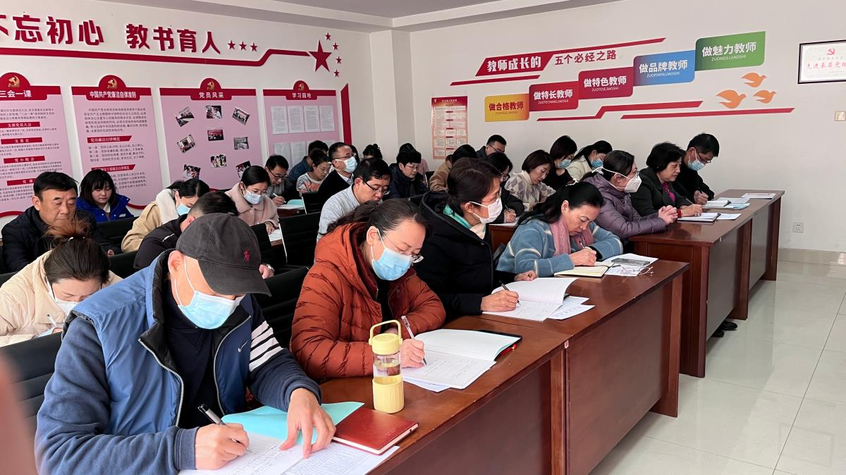
2月10日下午，学校在办公楼教学会议室召开新学期教学工作会议，安排布置新学期教学工作。学校党委委员、副校长李学松，各教学部、教研室主任及副主任和教务科相关人员参加了会议。会议由教务科科长王小妹主持。
会上，教务科相关负责人对教学常规工作进行了安排，副科长于伟对新学期的教学活动进行了安排部署，并强调了日常教学的重要性。
王小妹科长结合《临沂市教育局关于开展师德警示教育活动通知》要求，进行了师德警示教育，并进一步强调新学期各教学部要继续开展系列学习活动，继续加强师德师风教育，引导广大教师恪守职业道德，坚决杜绝师德失范行为的发生。
最后，李学松副校长着眼学校未来发展，结合学校重点建设项目，指出要将学校建设与教研室工作、个人日常教学工作有机融合，打造优秀发挥教学创新团队，不断增强各项工作实效性，提高人才培养质量，推动学校各项事业高质量发展。
此次会议的召开，为新学期工作的教学工作的顺利开展明确了方向，理清了思路，明确了工作目标，对确保新学期教学工作有序、有效运转，开创教学工作新局面具有重要意义。（教务科供稿）
康复专业部举行树师德、正师风集中学习活动
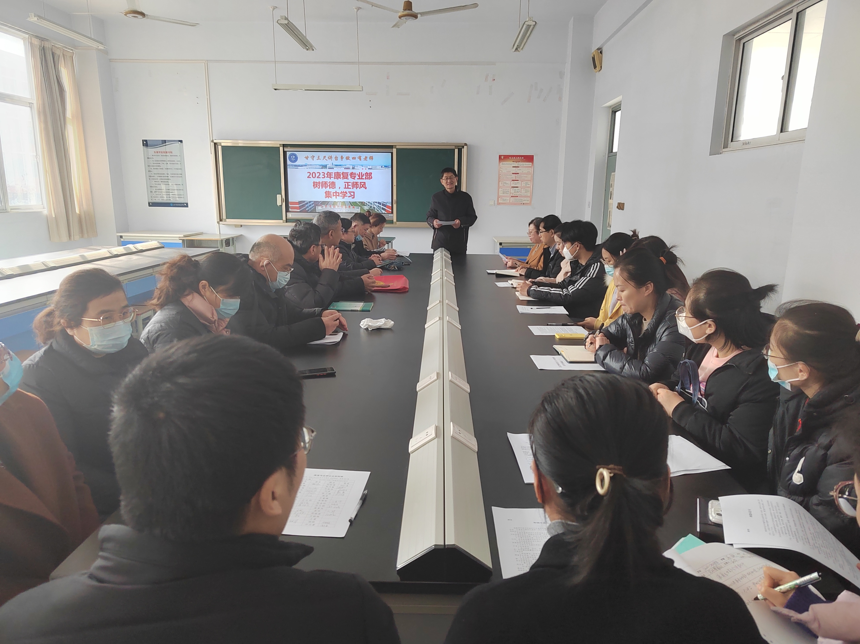
为进一步加强师德师风建设，2023年2月16日下午，临沂卫校康复专业部在实验楼南321举行了树师德、正师风集中学习活动，本次会议由彭华主任主持，康复专业部全体教师参加。
会上，首先由彭华主任向大家传达了《关于开展师德警示教育活动的通知》，接着由李胜南主任带领大家学习了《教育部公开曝光第十批7起违反教师职业行为十项准则典型案例》，随后由杨希主任带领大家学习了《中小学教育惩戒规则（试行）》，王晓梅老师带领大家学习了《临沂市中小学（幼儿园）教师违反职业道德行为处理的意见（试行）》。最后彭华主任作了总结性发言，号召大家要以案为鉴，以案明纪，认真对照新时代教师职业行为准则找问题，查不足，不断学习，提高自身职业道德修养。
会后，大家纷纷签署了师德承诺书。此次师德师风学习活动为康复专业部教师们再次敲响了师德建设的警钟，进一步提高了教师们的职业责任感。专业部全体教师一致表示在今后的工作中一定按照行为准则，严格要求自己，积极弘扬正能量,营造良好的教育环境。(康复专业部供稿)

以案为戒，警醒自我——药剂专业部开展师德师风警示教育活动
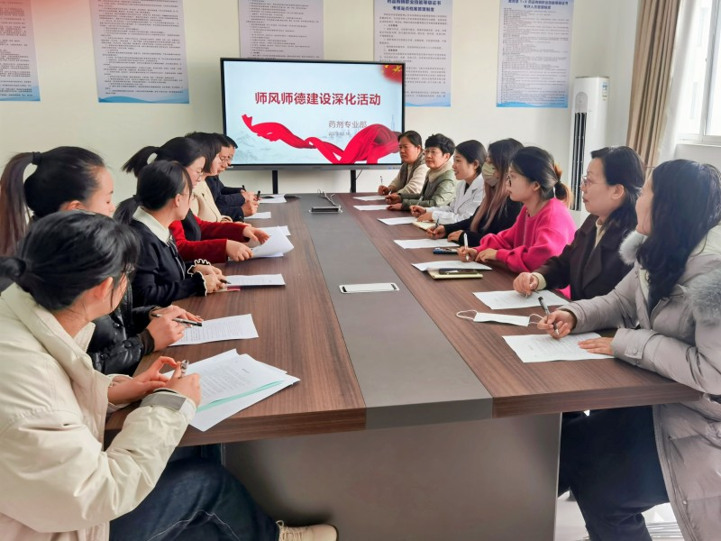
为进一步提高专业部教师职业道德素养，规范培才育人行为，推进并深化师德师风建设，充分发挥典型案例在师德师风建设中的警示作用。2月16日下午，药剂专业部开展“以案为戒，警醒自我”师德师风警示教育活动，专业部全体专兼职教师参加。
首先，刘浩芝主任传达了《临沂市教育局关于开展师德警示教育活动的通知》要求；宋师花老师领学《临沂市教育局关于印发临沂市中小学教师违反职业道德行为处理的意见（试行）的通知》内容；诸葛绪才老师领学《教育部公开曝光第十批7起违反教师职业行为十项准则典型案例》，通知文件和案例警示全体老师要牢固树立底线意识，自觉筑牢思想防线，共同营造风清气正的育人环境。
接着，专业部全体教师针对《违反教师职业行为十项准则典型案例》开展了大讨论，并进行反思交流。大家一致认为要以反面典型为镜鉴，时刻保持自我警醒。在今后的教育教学工作中，不忘育人初心，加强自我情绪管理，把最阳光、最好的一面带给学生，做到以德育德、以心育心，真情善待每位学生。
最后，全体教师签下《师德承诺书》。
在活动总结中，刘浩芝主任强调：全体老师要不忘工作初心，牢记育人使命，工作中要努力修行，提升专业素养，守住育人阵地；生活中要谨言慎行，弘扬正能量，体现教师修养；处事中要善言善行，严于己宽待人，师德贵在修身。
此次教育活动为专业部全体教师再次敲响了师德建设的警钟，教师们将引以为戒，做到警钟长鸣，在思想上和行动上加强师德修养，恪守教师职业道德规范，时刻谨记做为一名教师应具备的道德与情操，守护学生的身心健康。（药剂专业部供稿）
开题明思路,科研促成长
—药剂专业部顺利进行校级课题开题报告会
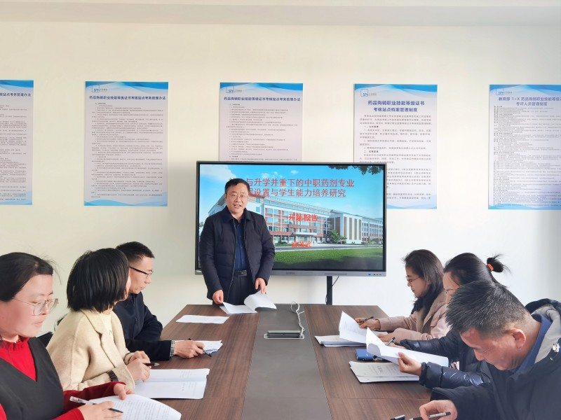
课题研究是提高教师专业素养，提升办学质量的有效途径。为强化课题意识，进一步务实科研水平，扎实推进课题研究工作的开展，2023年2月16日下午，我校药剂专业部申报的校级课题开题报告论证会在名师工作室举行。
药剂专业部主任刘浩芝邀请了教务科二科长林洪、护理专业部主任刘文芳以及康复专业部副主任李胜南，四位专家共同担任评审，所有课题组成员出席了本次开题论证会。会议分为以下三个议程：
（一）宣读立项课题起航
本次课题开展论证会由林洪科长宣读课题立项通知书，共有四项课题立项，分别是宫茂武主任主持的《就业与升学并重下的中职药剂专业课程设置与学生能力培养研究》、刘树怀老师主持的《中职药剂专业化学课程思政教学研究》、宋师花老师主持的《1+X证书制度下中职药剂<药品储存与养护>新型活页式教材开发的研究与实施》 、诸葛绪才老师主持的《活力课堂在中职药剂专业<药理学>课程中的探索与实践。林科长对我专业部课题成功立项表示祝贺，课题组成员对专家参与指导表示由衷的感谢。
（二）开题汇报 且思且行
为什么要研究，研究什么内容，用什么方法研究，达到什么目的，采取什么措施，是每一个课题需要面对的核心问题。课题负责人宫茂武主任、刘树怀老师、宋师花老师、诸葛绪才老师分别从研究背景和意义、研究目标和内容、研究方法与实施步骤、预期成果及人员分工等方面，向领导、专家及课题组成员进行了详细的汇报。
(三)专家论证 明晰方向
四位专家认真聆听了开题汇报，从课题研究的选题价值、研究意义、研究内容的实施性等方面进行了中肯的点评，从科学化、规范化、合理化三方面对课题研究进行把脉和指导，给予了可行性的修改意见和建议，进一步帮助课题组成员课题理清思路，指明方向。
课题的成功立项是研究之行的起步，是对我专业部教科研工作又一次新挑战。通过开题论证会，我们进一步明晰了课题研究的思路，梳理了下一步课题开展的方向。课题组成员将遵循专家们的指导意见，以课题研究为契机，以研促教，不断提升教育科研水平，课题组成员也将加强理论学习，把研究落到实处，一步一个脚印推进课题研究，高质量实现预期的研究成果。（药剂专业部供稿）

我校开展寒假劳动教育实践活动
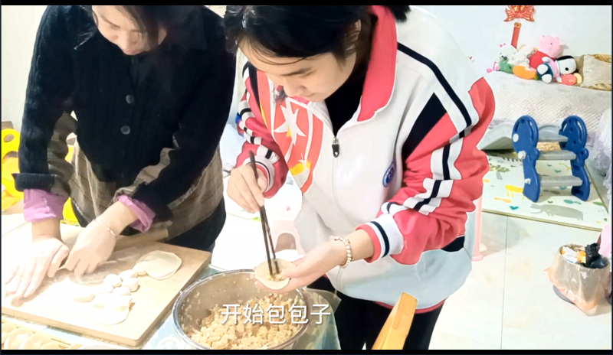
为传承中华美德，进一步践行“五育并举”育人理念，发挥劳动教育在促进青年学生成人成才过程中的重要作用，学校团委在寒假期间开展了“以劳育人度新春，筑梦青春共成长”主题劳动教育实践活动。
本次活动得到了广大同学们的积极响应。身处各地的临卫学子围绕春节，全员参与到劳动实践的各项活动中，用自己的方式迎接新春的到来。有包水饺、烹饪佳肴的，有洗碗拖地、进行卫生清扫的，还有的同学积极参与到社区志愿服务、奉献爱心的......同学们通过朋友圈、抖音等新媒体记录自己的劳动过程，在分享劳动喜悦的同时传递着新年的祝福。
本次劳动教育实践活动是贯彻落实上级部门关于全面加强新时代大中小学劳动教育相关文件精神的创新举措。活动把实践作为劳动育人的主要途径，以“动动手、出出力、流流汗”的方式，引导青年学生养成勤奋的习惯，享受劳作的乐趣，提升自身的劳动素养，进而促进我校学生德智体美劳全面发展。（团委供稿）

精心筹备齐聚力 暖心服务待君归
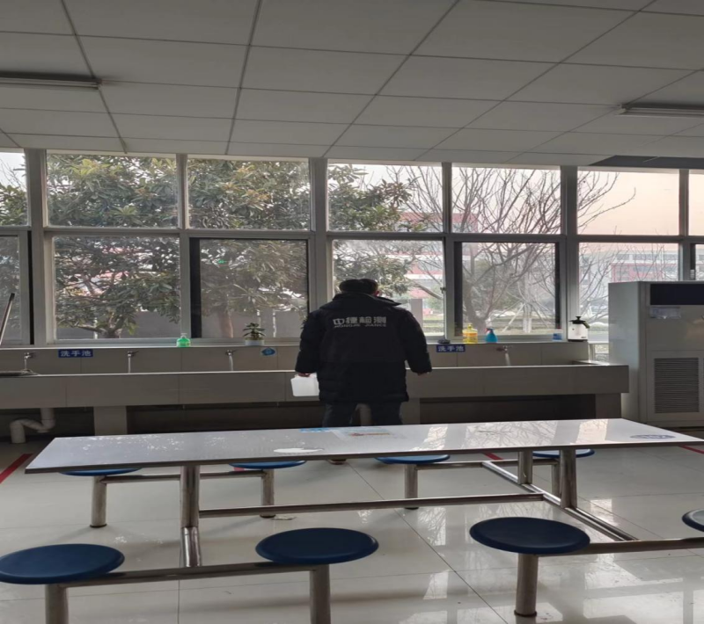
“工欲善其事，必先利其器”，我校为夯实开学前后勤保障工作，筑牢后勤安全防线，按照会议要求和分工，统一认识，卯足干劲，各司其职，逐点逐线逐面展开。全体后勤人员做实、做细春季开学准备工作，确实承载了“后勤不靠后，保障冲在前”的使命担当。
按照相关部门要求，开学前对学校水质进行取样检测，各楼宇直饮机进行清理、消毒、更换滤芯。学校开展校园超市食品卫生安全检查；对学校用电安全展开大排查、维护保养、维修更换；对因天气寒冷冻坏的水管、水阀进行排查、维修、更换；对校园环境卫生进行全面清理、整治、消杀，教室、宿舍进行擦拭消毒，将防疫工作每一个环节落到实处。
“厉兵秣马，后勤先行”，学校后勤人员就是要给全体师生温暖护航。新的学期已拉开帷幕，新的征程也将就此开始，我校后勤工作将一如既往，继续坚持朝朝暮暮为全体师生服务的原则，一手抓后勤保障工作，一手抓后勤安全工作，做到后勤安全决不放松，后勤保障工作有序进行。新的学期，学校后勤人员将用心开始，以昂扬的斗志完成各项任务与挑战，为学校新年度建设做好最坚实最有力的保障。（总务科供稿）

夏蔚镇党委向我校赠送锦旗
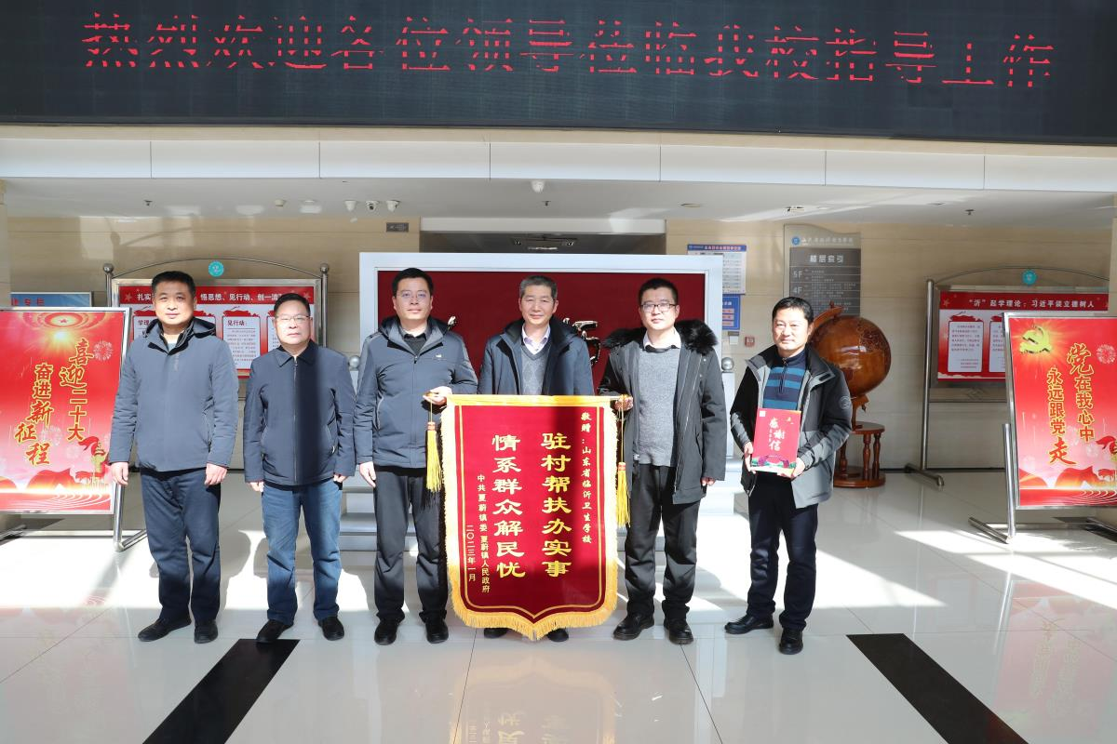
2月14日，沂水县夏蔚镇党委副书记陆诗友、组织委员刘佩玺一行代表镇党委感谢我校派驻甄家疃工作专班队员的工作并赠送锦旗。学校党委委员副校长张钦传、党委委员纪委书记肖恩松、校长助理、人事科科长魏华、办公室副主任吴志刚出席赠送仪式。
座谈中，陆诗友副书记回顾了派出队员这两年的工作：利用帮扶资金为村民整修集市场桥梁解决汛期村民出行及雨水倒灌问题；修筑生产道路解决运输问题；美化村容村貌，提升村民整体素质；与柳青街道金达社区联合开展党员志愿服务，每年七一前夕看望解放前老兵、困难户及孤寡老人等。陆诗友副书记对学校及派驻甄家疃工作专班队员的工作表示了充分的肯定和感谢。
下一步，学校将一如既往支持市委市政府“干部下基层”工作，全力提供帮助，坚决做好后盾，助力乡镇圆满完成脱贫攻坚和新旧动能转换任务。（宣传信息科供稿）

